Document d’analyse des jeux de société proposés dans le cadre du projet « jeux » réalisé sur la circonscription de Claye Souilly en 2011

Colorino (Ravensburger) :
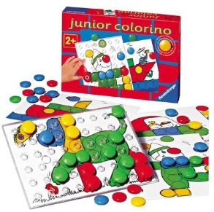
Jeu d’association de formes et de couleurs.
Associer, manipuler, créativité couleurs, géométrie

1
Echelle de difficulté : P
Domaine : reconnaissance des couleurs Se joue en individuel.
Nécessite plusieurs exemplaires pour pouvoir être exploité en classe. Intéressant pour les petits parleurs qui peuvent montrer les cartes.

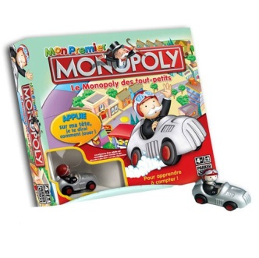
Mon premier Monopoly (Hasbro): Jeu de déplacement et de gain.
Calcul, initiative, repère dans l'espace, autonomie
Echelle de difficulté : M / G
 | 2 | 3

Domaine : numération de 1 à 4 – déplacement et gain (billets de 1 euro)
Se joue à 4 joueurs.
Les joueurs doivent récupérer le plus d’argent. Comme pour le
Monopoly, chaque joueur cherche à devenir propriétaire de maisons (le système d’acquisition est simplifié) pour faire payer les autres joueurs lorsqu’ils s’arrêtent sur leur case. Les dépenses vont de 1 à 4 euros – en billets de 1 euro uniquement.
Le but du jeu est difficilement perceptible pour les plus jeunes.

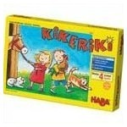
Kikeriki : (Haba Habermass GmbH)
Jeu de gains de cartes sur le thème de la ferme.
Mémoire, apprendre les couleurs

1
Echelle de difficulté : P / M
Domaine : découverte du monde – structuration de l’espace (sens de déplacement)
Se joue à 4 joueurs avec un dé de couleur.
Les joueurs doivent récupérer le plus de cartes possibles en se déplaçant dans le sens des têtes des animaux.

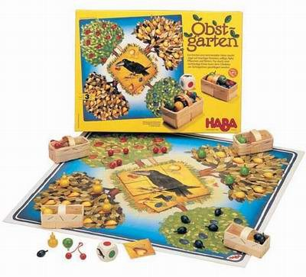
Obstegarten : ( Haba)
Jeu de plateau sur le thème des fruits (manipulation de petits paniers)
Rapidité, sens de l'observation, réflexion
Echelle de difficulté : P
1 | 2

Domaine : découverte du monde – numération (1-2) Intéressant en langage notamment sur le lexique des fruits. Se joue à 4 joueurs ou plus.
Jeu très attrayant du fait de la manipulation de petits paniers dans lesquels on pose les fruits miniatures. Construction d’un puzzle central (corbeau) manipulé par l’adulte.
Jeu de hasard, utilisation d’un dé couleur. Nécessite une attention soutenue mais pas intense.
Peut être modulé sur le choix des fruits dans les paniers.

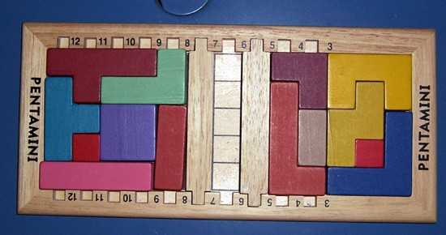
Gagne ton papa : (Gigamic)
jeu de tangram remplissage de cases Géométrie, logique, sens de l'observation 3 exemplaires
Echelle de difficulté : modulable de 1 à 5 selon les niveaux P / M / G

1 |  |  |  | 5
Domaine : mathématiques – géométrie.
Jeu de manipulation de formes géométriques (volume). Puzzle, Tangram, orientation spatiale. Pas de lien avec l’imaginaire.
Se joue 1 contre 1 ou 2 contre 2. Ne convient pas avec un grand groupe. Inter actions de langage possible entre les joueurs (aide au joueur principal).
Peut se jouer avec 2 jeux en parallèle.
Nécessite une préparation en classe en terme de manipulation de figures dans l’espace. Les joueurs doivent replacer des formes en volume selon un modèle.

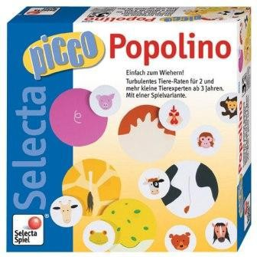
Popolino : (Selecta)
Jeu d’appariement entre les animaux et leur postérieur. Réactivité, initiative, familiarisation aux animaux Echelle de difficulté : P/ M
 | 2 | 3

Domaine : découverte du monde
S’apparente à un Memory mais sans mémorisation.
Nécessite un travail en amont en classe sur les animaux (connaissance du lexique, reconnaissance des couleurs et des motifs). Possibilité de travailler sur des thématiques (le ferme, les animaux de la jungle).
Peut se jouer jusqu’à 6 joueurs.
Peut être modulé en limitant le nombre de cartes.

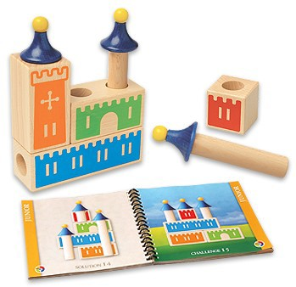
Castel Logix : (Smarts games)
jeu de constructions géométriques en bois (châteaux à reconstituer selon modèle)
Réflexion, logique, motricité, histoire 4 exemplaires
Echelle de difficulté : modulable de 1 à 5 selon les niveaux P /M / G
1 |  |  |  | 5

Domaine : mathématique – géométrie.
Jeu de manipulation de formes géométriques (volume). Jeu de topologie, d’orientation dans l’espace. Paraît simple mais peut se révéler complexe.
Très intéressant au niveau du langage en terme de collaboration.
Se joue en petits groupes. Les joueurs doivent reconstituer un château selon un modèle.

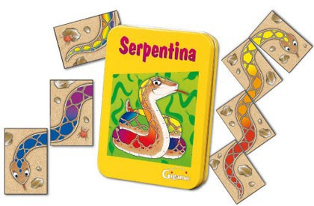
Serpentina : (Amigo)
jeu de cartes à associer (formes/ couleurs) Maîtrise de l'association Couleurs/Formes 5 exemplaires
Echelle de difficulté : M / G

 |  |  | 4 | 5
Domaine : jeu de société plaisir– formes / couleurs – analogie aux dominos
Jeu de hasard et d’association simple de formes et de couleurs : Des cartes puzzles qu’il faut associer pour former un serpent.
Pas trop de stratégies possibles.
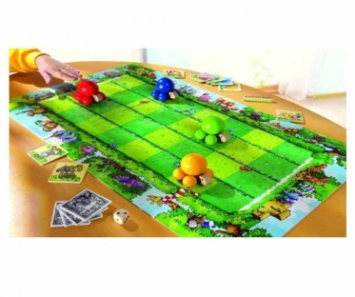
La tortue tatoune : (Haba)
Jeu de déplacement sous forme de course. Mémoire, stratégie, autonomie Echelle de difficulté : M / G

 |  | 3 | 4
Domaine : motricité fine Se joue à 4 joueurs.
Nécessite une table assez grande bien horizontale. Le plateau de jeu est assez grand et le jeu consiste à faire avancer des voitures sur roulettes à l’aide d’une sorte de « pichenette ». le jeu en bois est coloré et attrayant mais nécessite une certaine maîtrise gestuelle dans le force à donner sur la boule.
Assez intéressant pour les élèves un peu maladroits / « gauches ». Peut être utilisé sous forme de mémory.
Au dos du premier jeu (circuit) se trouve un autre plateau – terrain de foot-ball -. Ce jeu est assez dynamique (peut-être bruyant).

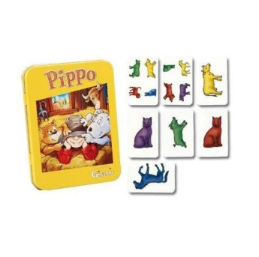
Pippo : (Amigo)
jeu de reconnaissance de formes et de couleurs
Sens de l'observation, réflexe
Echelle de difficulté : M / G
 |  | 3 | 4

Domaine : concentration, attention, rapidité.
Jeu d’observation et de rapidité (trouver la forme (animaux) et la couleur manquante parmi les nombreuses combinaisons.
Discrimination visuelle fine – abstraction.
Pas de modulation possible selon les niveaux (bien pour les G) Intéressant pour les petits parleurs (ils peuvent montrer la carte).
Nécessite une attention constante. Les joueurs doivent retrouver le forme et la couleur manquante sur la carte retournée par le meneur.

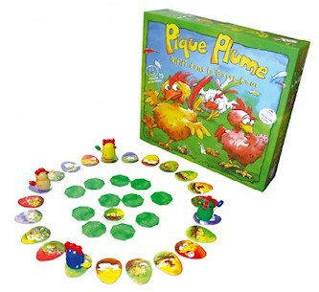
Pique plume : (Gigamic)
Système de mémory avec une progression sur un plateau Mémoire, logique 4 exemplaires Echelle de difficulté : modulable de 1 à 5 selon les niveaux P / M / G

1 |  |  |  | 5
Domaine : stratégie – jeu de société plaisir
Jeu de mémory qui permet la progression. Nécessite une attention constante. Se joue à 4 joueurs.
Une difficulté se pose pour les cartes centrales. Il est préférable de définir un cadre ou un tapis de jeu sur lequel on repose les cartes. Le nombre de cartes est modulable (de 4 à 9 cartes).
Possibilité pour les grands de développer des stratégies.
Intéressant pour les petits parleurs (ils peuvent montrer la carte). Les joueurs doivent retrouver la carte identique à celle de la case sur laquelle ils sont arrivés.

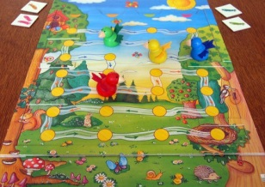
Bravo Piepino : (Selecta)
Jeu de déplacements (type petits chevaux). Mémoire, familiarisation des couleurs Echelle de difficulté : M / G

 | 2 | 3 | 4
Domaine : numération 1 à 3 – possibilité de travailler sur les aimants Se joue à 4 joueurs.
Jeu de hasard, pas de stratégie possible. Système de cartes cachées sous le plateau que l’on fait glisser (comme le jeu labyrinthe). Certaines cartes sont aimantées et peuvent influer sur le déplacement des pions (piou piou).
Peut faire l’objet d’un travail en amont sur les aimants (déplacer un objet à l’aide d’un aimant).

Nécessite un travail préparatoire sur les animaux. Convient dans le cadre d’une sortie au zoo. Peu d’inter actions langagières (centrées sur le lexique).

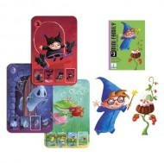
Mini family : (Djeco)
Jeu de sept familles simplifié.
Mémoire, sens de l'observation, autonomie
Echelle de difficulté : P / M / G
1 | 2 | 3 | 4 | 5

Domaine : Epoque des chevaliers et des châteaux forts, – thème des contes : familles sorcières, fées, fantômes, rois, chevaliers, crapaud, troubadours – la famille.
Se joue à 4 joueurs.
Les joueurs doivent reconstituer des familles de 4 personnages (père, mère, frère, sœur). Le jeu est modulable en limitant le nombre de cartes.

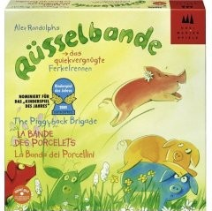
Russelbande : (Drei Magier Spiele)
« course des cochons » jeu de déplacement de personnages (cochons).
Stratégie, initiative
Echelle de difficulté : P / M / G

1 | 2 | 3
Domaine : numération 1 à 4 – structuration de l’espace Se joue à 4 joueurs.
Les joueurs doivent déplacer un personnage (cochon) à l’aide de dés (1 à 4) sur un circuit qui peut être modifié selon les choix des joueurs.

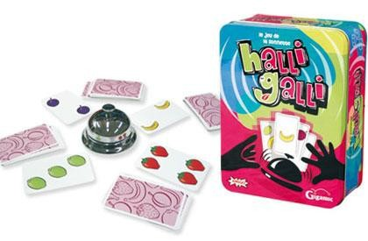
Halli Galli : (Amigo)
jeu de rapidité (avec sonnette)
Echelle de difficulté : existe en 2 versions pour les 3 niveaux
1 |  |  |  | 5

Domaine : mathématique : connaissance des nombre ou calcul additif - rapidité, observation.
Jeu de rapidité qui nécessite une observation continue. Peut se jouer jusqu’à 6 joueurs.
Place les joueurs « sous pression ». Attention à la sonnette – se joue dans un espace qui supporte le bruit.
Les joueurs doivent retrouver le nombre ou la somme des nombres . Modularité possible en jouant sur la numération ou sur l’addition

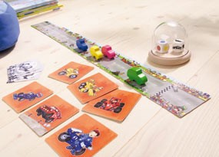
Appuie sur le champignon : (Haba)
Jeu de course de véhicules miniatures type Mémory
Rapidité, Réflexe, Autonomie
Echelle de difficulté : P / M / G

 |  | 3 | 4
Domaine : mémorisation
Se joue à 4 joueurs. Jeu de hasard et de mémorisation (9 cartes à mémoriser).
Les joueurs doivent déplacer un véhicule miniature sur un circuit à l’aide dés (dés sous cloche) qui associe les formes et les couleurs. Les cartes retournées doivent auparavant être présentées aux élèves. La progression ne se fait que d’une carte à la fois.
Le plateau de jeu est à fixer avec de la patafix.

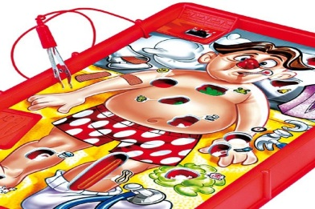
Docteur Maboule : (MB) Jeu d’habileté.
Adresse, connaissance du corps humain

5
Echelle de difficulté : G
Domaine : Découverte du monde (le corps humain), motricité fine
Le but du jeu est de déplacer des pions à l’aide d’une tige sans toucher les bords. Assez difficile et peu évolutif. Permet d’aborder le vocabulaire des 4 membres

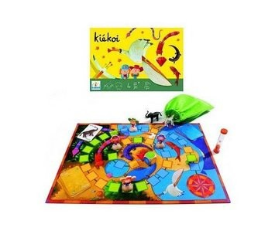
Kiékoi : (Djeco)
jeu de kim tactile sur les animaux
Rapidité, le toucher, découverte des animaux 3 exemplaires
Echelle de difficulté : G

5
Domaine : découverte du monde (les animaux)
Jeu de kim : il faut reconnaître en les touchant les figurines des animaux cachés dans des sacs : animaux marins, terrestres, oiseaux
Se joue à 4 joueurs. Peut être modulé en réduisant le nombre d’animaux mais reste difficile avec des risques de découragement pour les enfants qui ne trouvent pas.

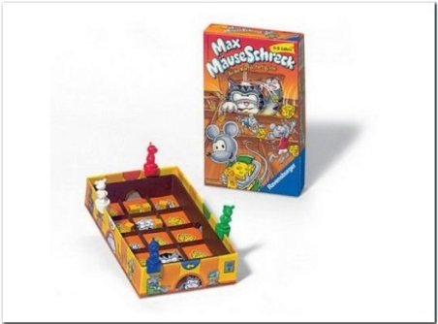
Max Mauseschrek : (Ravensburger) Jeu de déplacements (type petits chevaux). Calcul, initiative, autonomie

5
Echelle de difficulté : G
Domaine : numération 1 à 7 Se joue à 4 joueurs.
Jeu de hasard et de déplacement en utilisant des petits fromages miniatures (7) pour avancer ou reculer.
Il est préférable de modifier le plateau de jeu en séparant le plateau de déplacement de celui des fromages. Cela permet d’avoir une meilleure vision du jeu.

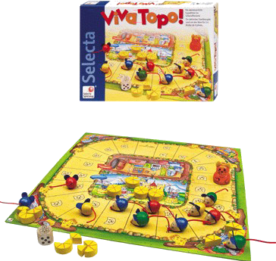
Viva Topo : (Selecta)
jeu de stratégie chat / souris (analogie petits chevaux)
Tactique, ruse, autonomie

5
Echelle de difficulté : bien pour les G
Domaine : jeu de société plaisir – stratégie
Jeu de hasard (dés), possibilité de stratégies (choix téméraires). Se joue à 4 joueurs. Chaque joueur définit son propre trajet et décide seul des choix. Intéressant pour les enfants qui se laissent
« porter ».
Peu d’inter actions langagières. Les joueurs doivent déplacer leurs pions sur un plateau.

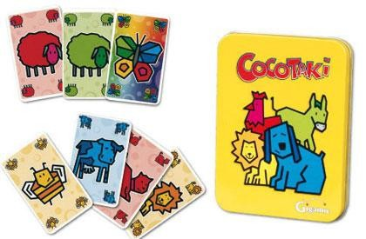
Cocotaki : (Amigo)
Jeu de type UNO sur le thème des animaux.
Familiarisation des couleurs et des formes 2 exemplaires

5
Echelle de difficulté : G
Domaine : découverte du monde – les animaux – association formes/couleurs
Se joue à 4 joueurs.
Les joueurs doivent se débarrasser de leurs cartes en associant les formes et les couleurs. Une variante peut être proposée en ajoutant le cri de l’animal.
Nécessite une attention soutenue

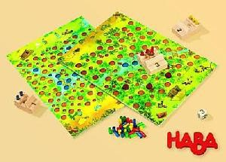
Holper Stolper : (Haba)
Jeu de déplacements de véhicules miniatures.
Autonomie, adresse, initiative

5
Echelle de difficulté : G
Domaine : motricité fine – structuration de l’espace – Thème de l’Afrique, de la savane, des safaris.
Se joue à 4 joueurs.
Les joueurs doivent déplacer un véhicule miniature sur un circuit en évitant les trous. La manipulation et l’anticipation du circuit sont complexes.
Il est préférable de travailler préalablement le déplacement sur un circuit très simple sans obstacle (type labyrinthe).

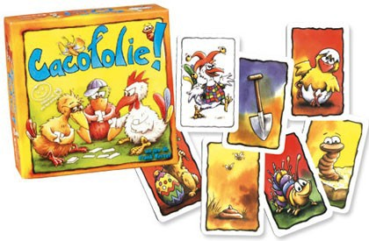
Cacofolie : (Gigamic)

Jeu de type Mémory sur le thème des animaux de la ferme et de la campagne (dessins idem pique plume)
Réflexion, sens de l'observation, initiative
Echelle de difficulté : M / G

 |  |  | 4 | 5
Domaine : découverte du monde - mémorisation Se joue à 4 joueurs.
Les joueurs doivent se débarrasser de leurs cartes en retrouvant des images associées. Le jeu comprend des cartes « crottes » de chien qui donnent des pénalités.

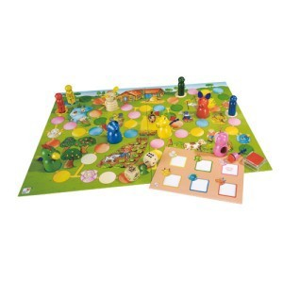
Venga-Venga : (Selecta)
Jeu de déplacements d’animaux de la ferme.
Tactique, ruse, sens de l'observation

5
Echelle de difficulté : G
Domaine : découverte du monde – la ferme, la santé, la vaccination, le métier de vétérinaire – structuration de l’espace Se joue à 4 joueurs avec un dé de 1 à 6
Les joueurs doivent se déplacer pour « vacciner » les animaux qui
figurent sur le plateau. Jeu de hasard et de stratégie individuelle – Chaque joueur est opposé aux autres. Les élèves doivent remplir un tableau de vaccination à partir d’une fiche individuelle (à l’aide d’un tampon encreur).

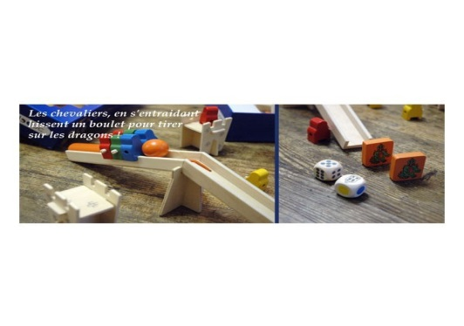
Castello : (Brio)
très apprécié des garçons – jeu de tours en bois avec bille
Stratégie, ruse, initiative, repère dans l'espace 3 exemplaires

5
Echelle de difficulté : bien pour les G
Domaine : jeu de société plaisir – stratégie – thème des châteaux et des dragons.
Jeu où tous les joueurs jouent pour une cause commune : repousser les dragons. Très intéressant en terme de collaboration et de stratégie commune. Nécessite cependant une homogénéité du groupe en langage
Se joue avec deux dés (couleurs et chiffres). Doit être joué plusieurs fois pour une bonne intégration de la règle et des stratégies possibles.
Possibilité de raconter une histoire pendant le déroulement du jeu.

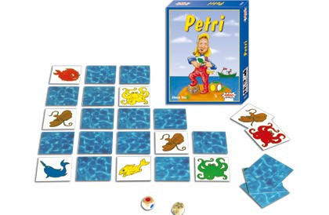
Petri : (Amigo)
Jeu de type Mémory sur le thème de la mer.
Mémoire, initiative

5
Echelle de difficulté : G
Domaine : découverte du monde – mémorisation – association formes / couleurs
Se joue à 4 joueurs.
Les joueurs doivent récupérer le plus de poissons possibles y compris dans les pioches des adversaires. Jeu d’observation et de mémorisation.

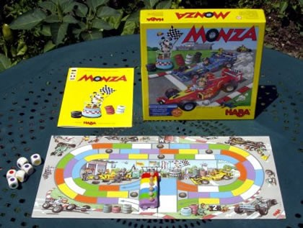
Monza : (Haba)
jeu de voitures / couleurs
Réflexe, tactique, sens de l'observation 3 exemplaires

5
Echelle de difficulté : G
Domaine : reconnaissance de l’espace / anticipation des couleurs.
Jeu complexe, nécessite un travail préparatoire pour comprendre les possibilités et les finesses du jeu.
Se joue avec 7 dés de couleurs (possibilité de moduler le nombre de dés).

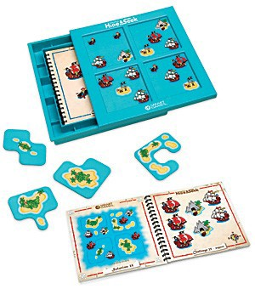
Pirate Cache Cache : Jeu de puzzle. (Smart BVBA)
Déduction, logique

5
Echelle de difficulté : G
Domaine : observation, orientation de formes dans l’espace Se joue à 4 joueurs.
Les joueurs doivent déplacer des formes sur un plateau à 4 cases pour ne conserver apparentes que celles qui sont indiquées sur un livret. Assez difficile. Jeu à doubler ou tripler.

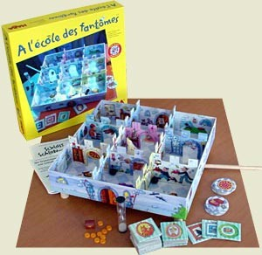
Schloss Schlotterstein : (Haba)
Jeu présentant de multiples possibilités (observation, langage, manipulation, stratégie, déplacement). Utilise un baguette aimantée.
Adresse, attention, autonomie
Echelle de difficulté : G

5
Domaine : thème des châteaux, des fantômes – adresse et manipulation avec une tige aimantée – les aimants – orientation dans l’espace – labyrinthe.
Se joue à 4 joueurs.
Le plateau de jeu, en volume, est très riche et très attrayant. Plusieurs jeux sont possibles :
- Un jeu d’observation – retrouver le personnage ou l’objet indiqué sur la carte
- Déplacer des jetons à l’aide du personnage (petit fantôme aimantée) et d’une tige aimantée
- Déplacer des boulets aimantés Nécessite une table stable et horizontale.

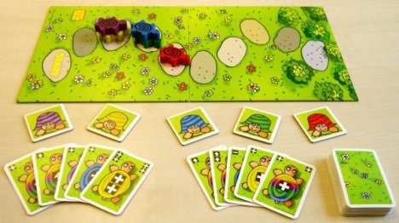
La course des tortues : (Winning Moves)Jeu de déplacements de tortues à l’aide de cartes.
Familiarisation des couleurs, initiative
Echelle de difficulté : M / G
 |  |  | 4 | 5

Domaine : jeu de hasard - numération Se joue à 5 joueurs.
Les joueurs doivent déplacer leur tortue sans que les autres joueurs sachent à qui elle appartient. Ils doivent conserver le secret de l’appartenance. Le déplacement s’effectue avec des cartes.
Le jeu est modulable en limitant le nombre de cartes

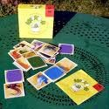
Kroko-ei : (Drei Magier Spiele) Jeu de stratégie et d’anticipation.
Logique, familiarisation aux couleurs

5
Echelle de difficulté : G
Domaine : observation, structuration de l’espace, anticipation, association formes / couleurs.
Se joue à 4 joueurs.
Les joueurs doivent reconstituer une forme de crocodile constituée de 3 cartes de couleur identique. Le jeu nécessite une visualisation complète de l’espace de jeu et une mémorisation des cartes centrales (une douzaine).

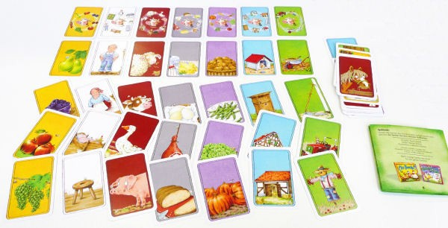
Cache Tomate : (Gigamic) jeu de cartes / familles / mémory
Réflexe, mémoire 3 exemplaires

5
Echelle de difficulté : G
Domaine : découverte du monde (la ferme). Très bon jeu pour les GS. Intéressant pour le vocabulaire de la ferme. Mobilise la mémoire.
Intéressant pour les petits parleurs qui peuvent montrer les cartes.

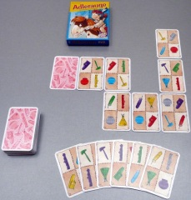

Adler Auge : « œil d’aigle ». (Gigamic) Jeu de type domino à l’aide cartes à 4 cases.

5
Echelle de difficulté : G
Domaine : association forme / couleur – observation et rapidité – structuration de l’espace. Se joue à 4 joueurs.
Les joueurs doivent placer toutes leurs cartes dans le prolongement des cartes posées – on peut poser si elles contiennent des formes et des couleurs différentes de celles déjà posées. Les cartes peuvent se poser sur les 4 côtés.

2 règles sont possibles :
- Le domino « classique »
- L’œil d’aigle – le premier qui voit pose sa carte. Nécessite alors une attention soutenue. Il faut aménager la règle : le meneur de jeu pose une carte nouvelle à chaque tour.

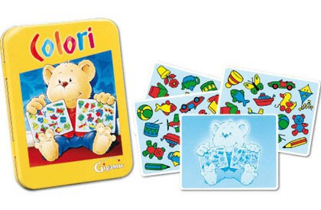
Colori : (Gigamic)
Jeu d’observation et de repérage de formes et de couleurs.

5
Echelle de difficulté : M / G
Domaine : observation, rapidité Se joue à 4 joueurs.
Les joueurs doivent récupérer des cartes en identifiant les formes et les couleurs identiques. Deux cartes
comprenant 15 dessins sont posées côte à côte, le but du jeu est de trouver le dessin commun aux deux cartes.

Jeu pouvant être fabriqué en classe avec moins de dessins par carte.

Richesse de la nature : Jeu de Mémory géant et jeu de familles.

5
Echelle de difficulté : G
Domaine : découverte du monde – les aliments, la chaîne de fabrication ou de transformation des aliments.
Se joue à 6 joueurs.
Les joueurs doivent reconstituer des familles d’aliments en retrouvant les cartes sur un plateau central. Nécessite une grande table.

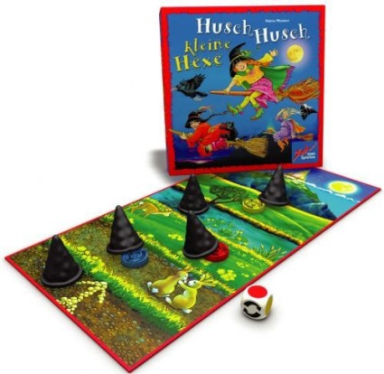
Husch Husch : (Ravensburger)
Jeu de plateau sur lequel il faut se déplacer avec des chapeaux.
Mémoire, initiative

5
Echelle de difficulté : G
Domaine : imaginaire.
Jeu sur la thématique des contes et des sorcières. Assez difficile d’accès.
Nécessite une attention constante et une mémoire visuelle importante.
Ne favorise pas le langage.

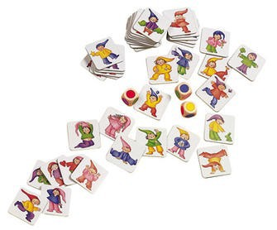
Jeu des nains (Wurfel-zwerge) : (Selecta) Jeu d’association de formes et de couleurs.
But du jeu : Associer les 3 couleurs et l’habit des nains (pantalon, chapeau, manteau) .Combinaison de 3 dés de couleur.
Associer, connaissance des couleurs, discrimination visuelle
Echelle de difficulté : M, G
 |  | 3 | 4 | 5

Domaine : reconnaissance des couleurs, discrimination visuelle, appariement
Se joue en collectif, jusqu’à 6. Gain au choix de l’animateur.
Variante : jouer au temps, partir avec des cartes dans la main. Attention, beaucoup de cartes au départ
Intéressant pour les petits parleurs qui peuvent montrer les cartes.

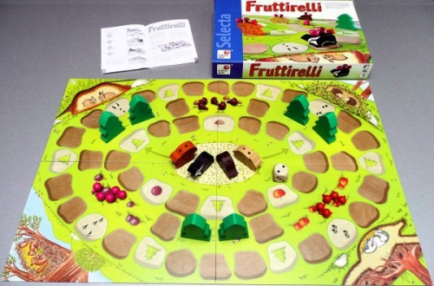
Fruttirelli : (Selecta)
jeu de plateau avec 1 dé (1, 2, 3), jeu de stratégie, reconnaissance et organisation dans l’espace.
But du jeu : déplacer son pion sur le plateau de jeu pour réunir 3 fruits différents puis retourner dans sa maison Pour récupérer les 3 fruits différents, le joueur peut choisir le sens de déplacement. Pour se débloquer = 3 tentatives pour faire 1.
Organisation et déplacements dans l’espace,

5
Echelle de difficulté : G
Domaine : stratégie, organisation et déplacement dans l’espace. Thème de la forêt et des animaux.
Se joue jusqu’à 4. Jeu solide.

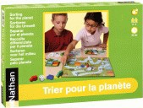
Trier pour la planète : (Nathan)
Jeu de plateau sur le développement durable et le tri des déchets. But du jeu : Se déplacer sur un plateau et associer les déchets au type de poubelle par rapport à une liste.
Les cartes à piocher sont petites et les représentations sont parfois difficiles à reconnaître.
Associer, manipuler, découverte du monde, vivre ensemble
Echelle de difficulté : M, G
 |  |  | 4 | 5
Domaine : sciences, éducation civique, découverte du monde. Se joue de 2 à 4.
Nécessite un travail préalable sur le tri des déchets.
Le plateau est petit et fragile. A utiliser avec un petit groupe d’élèves. Intéressant pour créer un autre jeu avec leur propre déchet.

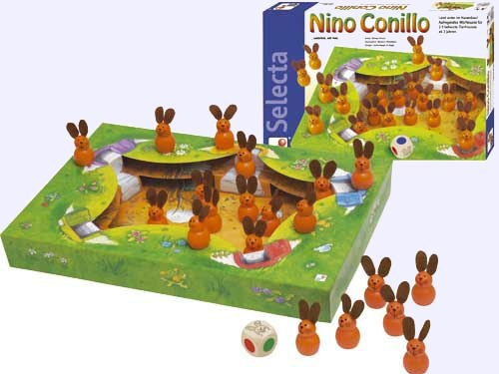
Nino Conillo : (Selecta) Jeu de plateau en volume.
But du jeu : sauver les lapins. Le joueur qui a le plus de lapin gagne la partie
Attrayant : petits personnages, plateau avec les lapins au centre
Numération

1
Echelle de difficulté : P
Domaine : numération, association dé/couleur Se joue à plusieurs.
Risque de frustration pour les petits qui ne récupèrent pas forcément un lapin à chaque jet de dé.
Possibilité de modifier le dé (dé numération 1,2,3).

Piratissimo (Selecta)
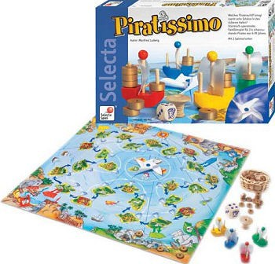
Jeu de plateau sur le thème des pirates.
But du jeu : Récupérer le plus de trésors en faisant attention aux surcharges. Si plus de trésors que la capacité, on rend les trésors et on repart au début.
Jeu attrayant mais le plateau est difficile d’accès (jetons en forme de bateaux, coffres à trésor.)
Jeu de stratégie : Sur les rouges on est obligé de prendre les trésors, pas sur les autres.
Il faut plusieurs tours pour remplir son île. Il faut comprendre que l’on ne peut remplir son coffre en un seul tour et qu’il faut donc limiter le nombre de coffres à chaque prise pour assurer le retour sur son île et le gain de la partie. Se repérer dans l’espace, situation problème

5
Echelle de difficulté : G
Domaine : repérage dans l’espace, anticipation, persévérance Se joue jusqu’à 4 joueurs.
Pour les grands en fin d’année. Jeu difficile.

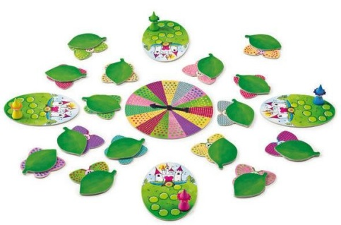
Feelina : (Selecta)
Jeu d’association de formes et de couleurs, de déplacement sur un petit plateau, jeu de rapidité.
But du jeu : Déplacer sa fée sur son plateau jusqu’à son château (on avance si on trouve la bonne couleur, on recule si on se trompe)
Variante possible des petits aux grands (couvrir les papillons ou pas).
Associer, manipuler,

3
Echelle de difficulté : P / M / G
Domaine : association couleurs / formes Se joue de 2 à 4 joueurs.
Pour les petits, poser la feuille à côté du papillon ou attraper le papillon. Difficulté pour reconnaître les bonnes formes et les bonnes couleurs. Pour les grands, on couvre les papillons.

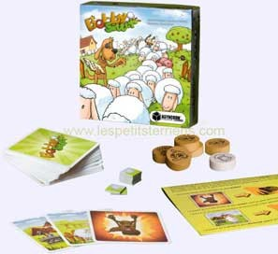
Bobby sitter : (Asyncron) jeu de rapidité, de réflexes et d’observation.
Jeu de loup, de chiens, de moutons
But du jeu : Le jeu consiste à gagner le plus de jetons en identifiant la présence du loup, des moutons ou en reconnaissant rapidement la carte du chien.
Jeu de reconnaissance de personnages, d’observation fine (loup caché)
Complexe dans la répartition des jetons et dans l’observation des cartes. Le loup est parfois très peu visible.
Variante : Possibilité de retirer les cartes les plus difficiles Nécessité d’un temps de présentation du jeu avant.
Observer, réagir vite, « lire »
Echelle de difficulté : M / G
 |  |  | 4 | 5
Domaine : découverte du monde, imaginaire, Se joue de 2 à 6 joueurs.

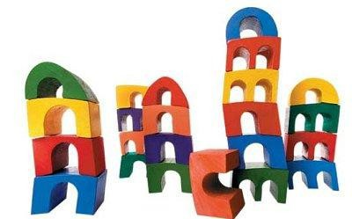
Arcadia : (Selecta)
jeu de construction de formes en volume (tours en arcades).
But : se débarrasser de toutes ses pièces en les superposant une par une les unes sur les autres. Les pièces sont légèrement inclinées.
Variante : Changement de « direction » pour les pièces de couleur différente – distinction difficile A éviter pour les petits – manipulation fine pour éviter de faire tomber la tour.
Présente peu de difficultés.
Empiler, distinguer les couleurs, équilibrer
Echelle de difficulté : M / G
 |  | 3 | 4
Domaine : mathématique, géométrie dans l’espace, manipulation fine Se joue de 2 à 4 joueurs.
Intéressant pour les élèves « maladroits »

Jeu de découverte « Jegro » : jeu d’association de formes et de couleurs.
2 gros dés en bois (prévoir un tapis de jeu – dés lourds et bruyants). A jouer sur un grand espace, sur un tapis.
But du jeu : compléter sa plaque à l’aide des formes. Chaque joueur lance le dé à tour de rôle. Variante : limiter le nombre de plaques (1 seul dé)
Observer, associer

1
Echelle de difficulté : P
Domaine : mathématique, reconnaissance des formes et des couleurs Se joue de 2 à 4 joueurs.

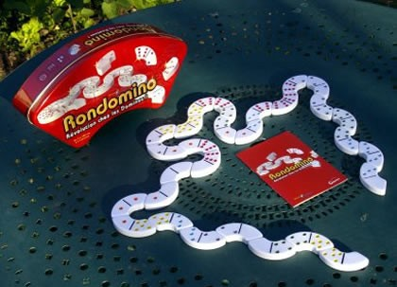
Rondomino : (Gigamic)
jeu de dominos en arc en cercle.
But du jeu : associer les quantités en prenant en compte la forme et l’orientation des pièces.
Variante : associer les couleurs (plus que les quantités)
Observer, associer quantités identiques
Echelle de difficulté : P/ M / G
 | 2 |  | 4

Domaine : mathématique, numération, géométrie et orientation dans l’espace
Se joue de 2 à 4 joueurs.

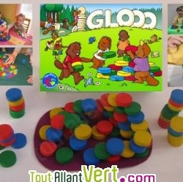
Iglooo : (Toutallantvert.com)
jeu de construction et de reconnaissance de couleurs. 1 petit tapis de jeu type « pelouse ».
But du jeu : se débarrasser des ses pièces en les superposant sur le tapis de jeu en formant une « pyramide » de trois pièces de couleurs différentes. 2 pièces d’une même couleur ne peuvent pas être superposées
Plutôt pour les moyens et les grands.
Variantes : ne pas tenir compte des couleurs (juste les pyramides)
Associer, discriminer
Echelle de difficulté : P/ M / G
1 |  |  |  | 5
Domaine : mathématique, géométrie et orientation dans l’espace Se joue de 2 à 5 joueurs.
Peut être intéressant pour les joueurs « maladroits ».

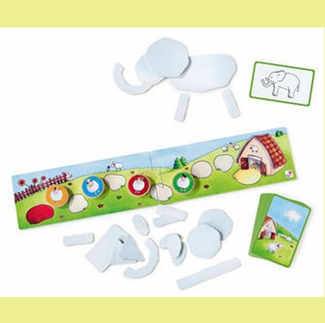
Wolk figuren – images en nuages : (Selecta) jeu de plateau et de représentation dessinée
1 plateau avec formes de nuages avec lesquels il faut reconstituer la silhouette d’un dessin.
But du jeu : regagner la maison sur un plateau de jeu en faisant deviner le dessin de sa carte aux autres joueurs en le réalisant avec des formes « nuages » en carton.
Pour les moyens, trier les images les plus simples
Observer, représenter, deviner
Echelle de difficulté : M / G
 |  |  | 4 | 5

Domaine : langage, vocabulaire, représentation, organisation de l’espace Se joue de 2 à 4 joueurs.
Intéressant au niveau du langage.

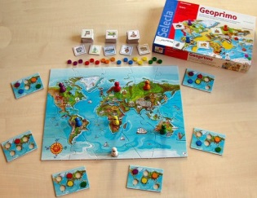
Geoprimo : (Selecta)

jeu de plateau à constituer avant le jeu (puzzle), jeu de rapidité Mini cartes du monde. Les continents ont une couleur particulière.
But du jeu : Retrouver les images tirées au sort sur le plateau de jeu représentant les 5 continents, animaux, habitants, batiments, …
Replacer les jetons gagnés sur un petit planisphère.
Observer,

5
Echelle de difficulté : G
Domaine : découverte du monde Se joue de 2 à 6 joueurs.
Attention à la position des enfants par rapport au plateau. Ils risquent de voir les images à l’envers.
Nécessite de travailler les continents, les animaux, les habitants

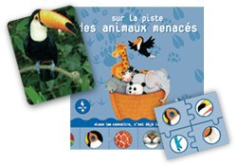
Sur la piste des animaux menacés : (Pirouette Editions)
Jeu d’association, de langage et de découverte du monde.

5
Echelle de difficulté : G
Domaine : découverte du monde Nombre de joueurs : 2 à 6.
(Limiter le nombre de « fiches animal » à 8 images et donc à 32 pièces de puzzle afin d’ajuster la difficulté).

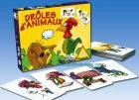
Puzzle « Drôles d’animaux » : (Djeco)
Jeu de reconnaissance visuelle sur des animaux stylisés.

1
Echelle de difficulté : P
Domaine : découverte du monde, reconnaissance visuelle Nombre des joueurs : 1 à 4.

Pino Sortino : (Selecta)
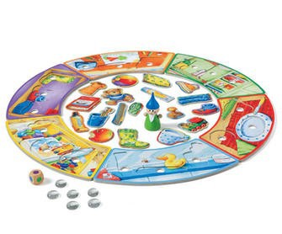
jeu de puzzle, de reconnaissance de couleur
Se joue avec un dé de couleur ou un dé à 3 points
Echelle de difficulté : P/ M / G
1 |  |  |  | 5

Domaine : langage, reconnaissance des couleurs, numération Nombre de joueurs : 2 à 4.
Difficulté : (ajustable a plusieurs niveaux).
Jeu de type Puzzle à encastrement, reconnaissance de couleur, de langage, d’association d’objet a un environnement et de
dénombrement (peut se jouer avec un dé de couleur ou un dé à 3 points).

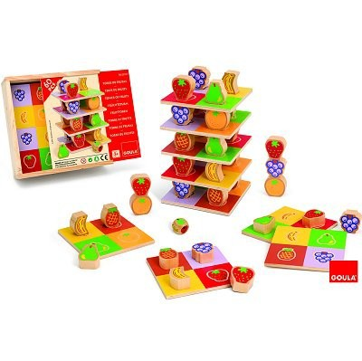
Tour de Fruit : (Goula)
Jeu de reconnaissance des solides, de création d’espace et d’équilibre.
Echelle de difficulté : P/ M
1 | 2

Domaine : découverte du monde – géométrie (solides), langage
Nombre de joueurs : 2 à 4.

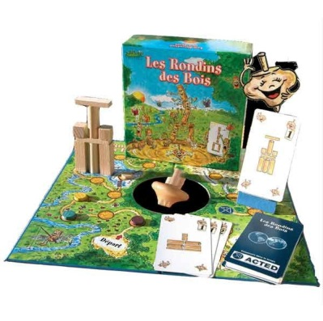
Les Rondins des bois : (Arplay)
jeu de reproduction de fiches géométriques, de coopération et de stratégie.
Jeu de formes, de représentation spatiale, lecture de fiche technique.
Echelle de difficulté : M, G
 |  |  | 4 | 5

Domaine : découverte du monde, géométrie, langage. Nombre de joueurs : 2 à 5.
Difficultés et variantes ajustables.

Piccobello : (Selecta)
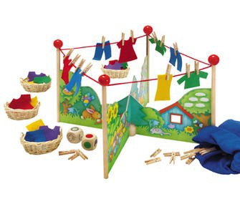
jeu d’association de couleurs et de symboles.
Associer des actions, des couleurs, du vocabulaire liés à l’habillement.
Echelle de difficulté : P/ M / G
1 |  |  |  | 5

Domaine : langage, reconnaissance des couleurs, numération Nombre de joueurs : 2 à 4.

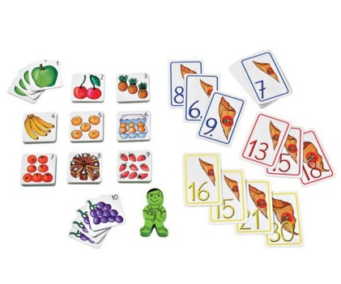
Primo Calculino (Selecta Spiel) : existe en 6 exemplaires Jeu à calculer, permet de travailler les compléments à ….
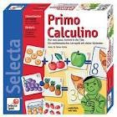
Calcul, dénombrement, Associer, trouver les compléments
Echelle de difficulté : M / G

5
Domaine : calcul et dénombrement Se joue en individuel.
Possibilité de simplifier ou complexifier le jeu :
Pour les moyens, associer une carte nombre et une carte constellation (reste complexe) Pour les grands, travail sur les compléments à …

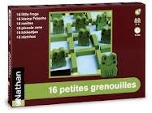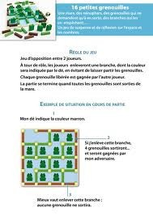
5
16 petites grenouilles (Nathan) : de 2 à 4 joueurs
Jeu de stratégie, jeu de plateau
Nécessite une installation préalable et une bonne stabilité du support
Déplacement dans l’espace, anticipation, stratégie Echelle de difficulté : G
Domaine : découverte du monde, représentation dans l’espace et dans le temps ATTENTION : Se joue de 2 à 4 joueurs.
But du jeu : gagner le plus de grenouilles en déplaçant des barrettes qui délimitent des zones. Les grenouilles sortent du jeu et sont récupérées par le joueur qui leur a permis de s’échapper. L’anticipation intervient dans le sens où le déplacement des barrettes qui délimitent l’espace influe sur le déplacement des grenouilles.

